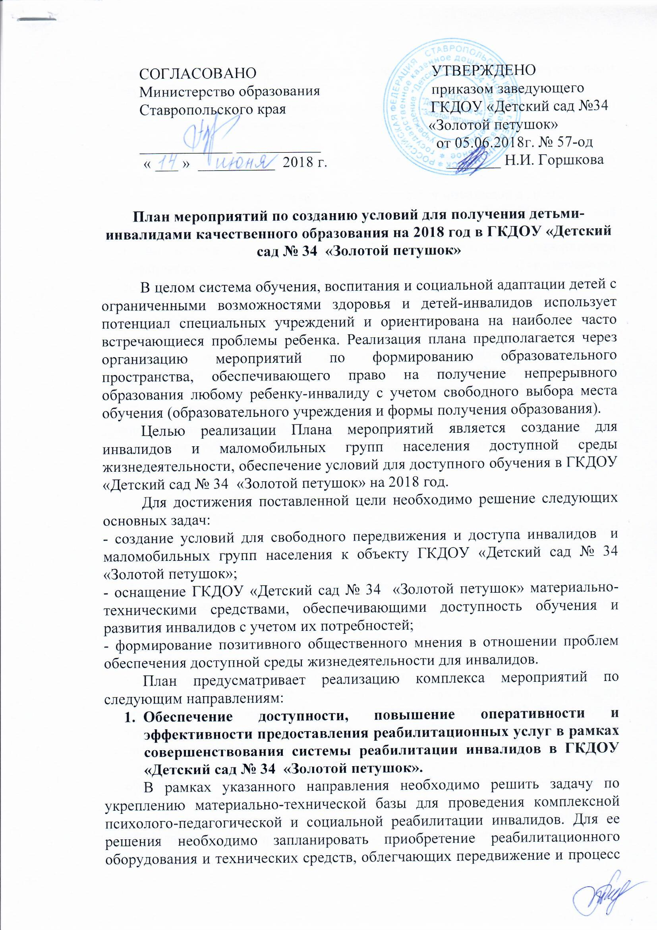

- Создание институциональных основ обеспечения устойчивого формирования доступной среды для инвалидов в образовательном учреждении.
В рамках указанного направления в образовательном учреждении предполагается:
- проведение мониторинга доступной среды для инвалидов в ДОУ;
- подготовка и проведение семинаров (не менее 1 раза в год) для педагогов, работающих с детьми-инвалидами;
- подготовка и публикация общеобразовательным учреждением информационных, справочных, методических пособий по формированию доступной среды и организации обучения инвалидов;
- создание инфраструктуры информационно-справочной поддержки по вопросам инвалидности;
- оснащение образовательного учреждения специальным, в том числе учебным, реабилитационным, компьютерным оборудованием для организации коррекционной работы и обучения инвалидов.
3. Создание условий доступности образования для детей-инвалидов в образовательном учреждении.
Данное направление предполагает:
- создание системы и проведение мониторинга психолого-педагогического сопровождения и успешной социализации детей-инвалидов и детей с ограниченными возможностями здоровья;
- поддержка и обеспечение работы мобильной службы помощи семьям, воспитывающих детей инвалидов;
- создание в образовательном учреждении доступной образовательной среды для детей- инвалидов и детей с ограниченными возможностями здоровья;
- апробация и распространение организационно-правовых моделей, обеспечивающих успешную социализацию детей с ограниченными возможностями здоровья и детей- инвалидов;
- разработка четкой стратегии подготовки и повышения квалификации кадров для работы в условиях инклюзивного образования;
- для обеспечения доступности здания и сооружений ГКДОУ «Детский сад № 34 «Золотой петушок» необходимо решить задачу по приспособлению входных порогов, дверных проемов, путей движения на территории и внутри здания, зон оказания услуг, санитарно- гигиенических помещений, прилегающих территорий;
- разработка механизмов, обеспечивающих доступность услуг в сфере образования для различных категорий детей-инвалидов, в том числе по созданию безбарьерной образовательной среды;
- проведение обучающих мероприятий для специалистов и педагогов образовательного учреждения по вопросам реализации индивидуальной программы реабилитации ребенка- инвалида в части получения детьми-инвалидами образования в ДОУ;
- организация повышения эффективности кадрового и информационно-методического обеспечения деятельности по организации обучения инвалидов в ГКДОУ «Детский сад № 34 «Золотой петушок»;
- включение в функции психолого-педагогического консилиума ответственность за формирование психологической среды, позволяющей ребенку-инвалиду комфортно себя чувствовать и формирование внешней инфраструктуры данного консилиума;
- осуществление сотрудничества с общественными организациями, инициирующими вопросы совместного образования детей-инвалидов в общеобразовательных учреждениях на принципах социального партнѐрства.
4. Программно-методическое сопровождение образовательного процесса детей- инвалидов в различных образовательных моделях.
В рамках работы ДОУ по формированию условий доступности обучения детей-инвалидов в образовательном учреждении предполагается:
- разработка образовательным учреждением методических рекомендаций по формированию индивидуальных образовательных маршрутов в соответствии с образовательными потребностями семьи и ребѐнка-инвалида;
- создание образовательных ресурсов (печатных и электронных) для формирования банка методических материалов, аудио- и видеотек, учитывающих специфику нарушения в развитии ребенка-инвалида;
- разработка образовательных программ для родителей, воспитывающих детей-инвалидов, и педагогов, участвующих в реализации образовательного процесса;
- разработка комплексных программ социального и психолого-педагогического сопровождения детей-инвалидов в образовательном учреждении.
5. Создание условий для обеспечения качества образования детей-инвалидов в дошкольном образовательном учреждении.
Данное направление предполагает:
- разработку системы мониторинга по оценке качества образования детей-инвалидов;
- разработку практико-ориентированных технологий индивидуального обучения и психолого-педагогического сопровождения ребѐнка-инвалида в условиях дошкольного образования;
- моделирование инфраструктурных компонентов и содержательного наполнения образовательной среды в условиях совместного образования;
- провести анализ действующих правоприменительных практик образования детей- инвалидов в различных образовательных моделях.

Мероприятия, направленные на улучшение доступной среды для детей - инвалидов в ГКДОУ «Детский сад № 34 «Золотой петушок» на 2018г.

№ п/п | Мероприятия | Сроки | Ответственные
Нормативно-правовое обеспечение
1 | Изучение нормативно-правовой базы в рамках программы «Доступная среда» | До 01.06.2018 | Заведующий Горшкова Н. И.  Зам. зав. по ВМР Колесникова Н.В. Зам.зав. по АХР Аверкина И.А.
2 | Формирование рабочей группы по созданию доступной среды для лиц с ограниченными возможностями здоровья | До 01.06.2018 | Заведующий Горшкова Н. И.  Зам. зав. по ВМР Колесникова Н.В. Зам.зав. по АХР Аверкина И.А.
3 | Разработка Положения о рабочей группе по созданию доступной среды для лиц с ограниченными возможностями здоровья | До 01.06.2018 | Заведующий Горшкова Н. И.  Зам. зав. по ВМР Колесникова Н.В. Зам.зав. по АХР Аверкина И.А.
4 | Разработка и утверждение Плана мероприятий по созданию условий для получения детьми-инвалидами качественного образования на 2018 год в ГКДОУ «Детский сад № 34 «Золотой петушок» | До 05.06.2018 | Заведующий Горшкова Н. И.  Зам. зав. по ВМР Колесникова Н.В. Зам.зав. по АХР Аверкина И.А.
5 | Составление акта осмотра объекта социальной инфраструктуры и Паспорта доступности №1 | До 01.06.2018 | Комиссия по проведению обследования зданий ГКДОУ
6 | Составление акта осмотра объекта социальной инфраструктуры и Паспорта доступности №2 | До 31.12.2018 | Комиссия по проведению обследования зданий ГКДОУ
7 | Разработка и утверждение инструкций, программы инструктажа. | До 30.09.2018 | Зам. зав. по ВМР Колесникова Н.В.  Рабочая группа
8 | Назначение ответственных лиц за исполнение ассистивных и вспомогательных функций на время предоставления услуг лицам с ОВЗ в ДОУ. | До 30.09.2018 | Заведующий Горшкова Н. И.
9 | Издание приказа о назначении ответственного лица за прием инвалида, за ведение раздела сайта ДОУ «Доступная среда», определение места приема инвалида | До 30.09.2018 | Заведующий Горшкова Н. И.
10 | Издание приказа о мерах ответственности бухгалтерии за распределение и расходование средств с учетом КВР, КБК, КОСГУ и отчетность | До 05.06.2018 | Заведующий Горшкова Н. И.
11 | Передача паспорта доступности ОСИ в комитет по труду и социальной поддержке населения администрации города Невинномысска для размещения на карте доступности субъекта Российской Федерации «Жить вместе» | До 31.12.2018 | Зам.зав. по АХР Аверкина И.А.
12 | Составление и заключение контрактов | До 20.08.2018 | Зам.зав. по АХР Аверкина И.А.
Финансово-экономическое обеспечение
13 | Утверждение сметы расходов на реализацию мероприятия, в том числе на создание архитектурной доступности и обеспечение специальным оборудованием для обучения детей-инвалидов и детей с ОВЗ | До 05.06.2018 | Заведующий Горшкова Н. И.  Зам.зав. по АХР Аверкина И.А.
14 | Утверждение графика финансирования расходов на реализацию мероприятий. | До 05.06.2018 | Заведующий Горшкова Н. И.  Главный бухгалтер Ващенко К.Е.
15 | Составление сметной документации на выполнение работ и предоставления услуг по созданию доступной среды в ДОУ | До 13.06.2018 | Зам.зав. по АХР Аверкина И.А.
16 | Утверждение сметной документации на выполнение работ по созданию доступной среды в ДОУ | До 15.06.2018 | Заведующий Горшкова Н. И.
17 | Предоставление финансового отчета в отдел бухгалтерского учета и контроля министерства образования Ставропольского края | До 29.06.2018  До 30.09.2018  До 25.12.2018 | Заведующий Горшкова Н. И.  Главный бухгалтер Ващенко К.Е.
18 | Осуществление оплаты по контрактам по акту выполненных работ | До 25.09.2018 | Главный бухгалтер Ващенко К.Е.
Материально-техническое обеспечение
19 | Оснащение калитки входа на территорию ДОУ кнопкой вызова персонала | До 01.09.2018 | Заведующий Горшкова Н. И.  Зам.зав. по АХР Аверкина И.А.
20 | Изготовление информационной таблички шрифтом Брайля и установка ее на входе на территорию учреждения | До 01.09.2018 | Заведующий Горшкова Н. И.  Зам.зав. по АХР Аверкина И.А.
21 | Расширение дверных проемов в помещениях ДОУ для обеспечения доступности к месту получения услуги. (9 шт.). | До 01.09.2018 | Заведующий Горшкова Н. И.  Зам.зав. по АХР Аверкина И.А.
22 | Демонтаж дверных порогов | До 01.09.2018 | Заведующий Горшкова Н. И.  Зам.зав. по АХР Аверкина И.А.
23 | Адаптация санитарной комнаты в группе № 4 для создания доступной среды ребенку-инвалиду (установка санитарных приборов, оснащенных поручнями) | До 01.09.2018 | Заведующий Горшкова Н. И.  Зам.зав. по АХР Аверкина И.А.
24 | Установка предупреждающих тактильных и визуальных знаков по коридорам и помещениям ДОУ | До 01.09.2018 | Заведующий Горшкова Н. И.  Зам.зав. по АХР Аверкина И.А.
25 | Маркировка первой и последней ступеней внешних и внутренних лестниц | До 01.09.2018 | Заведующий Горшкова Н. И.  Зам.зав. по АХР Аверкина И.А.
26 | Размещение носителей информации, а также надписей, знаков и иной текстовой и графической информации, выполненной рельефно-точечным шрифтом Брайля и на контрастном фоне по помещениям и коридорам ДОУ | До 01.09.2018 | Заведующий Горшкова Н. И.  Зам.зав. по АХР Аверкина И.А.
27 | Приобретение и установка в музыкальном зале информационной системы "Исток" серии "C" для слабослышащих. | До 01.09.2018 | Заведующий Горшкова Н. И.  Зам.зав. по АХР Аверкина И.А.
28 | Приобретение инвалидного кресла- коляски | До 01.09.2018 | Заведующий Горшкова Н. И.  Зам.зав. по АХР Аверкина И.А.
29 | Установка пандуса | До 01.09.2018 | Заведующий Горшкова Н. И.  Зам.зав. по АХР Аверкина И.А.
30 | Установка поручней на пути следования к получению услуги | До 01.09.2018 | Заведующий Горшкова Н. И.  Зам.зав. по АХР Аверкина И.А.
31 | Приобретение мобильной системы перемещения инвалида-колясочника (подъемник лестничный гусеничный) | До 01.09.2018 | Заведующий Горшкова Н. И.  Зам.зав. по АХР Аверкина И.А.
32 | Приобретение коррекционного оборудования для занятий с детьми- инвалидами различной категории (интерактивный комплекс «Стол логопеда», «Набор логопеда» тип 2). | До 01.09.2018 | Заведующий Горшкова Н. И.  Зам.зав. по АХР Аверкина И.А.
33 | Приобретение видеоувеличителя, необходимого для коммуникаций детям с нарушением зрения | До 01.09.2018 | Заведующий Горшкова Н. И.  Зам.зав. по АХР Аверкина И.А.
34 | Проведение инвентаризации | До 01.09.2018 | Заведующий Горшкова Н. И.  Зам.зав. по АХР Аверкина И.А.  Главный бухгалтер Ващенко К.Е.
Организационно-методическое обеспечение
35 | Сбор и обобщение информации о детях- инвалидах, детях с ОВЗ | До 30.09.2018 | Зам. зав. по ВМР Колесникова Н.В.  Рабочая группа
36 | Разработка и реализация программ сопровождения детей с ограниченными возможностями | До 31.12.2018 | Зам. зав. по ВМР Колесникова Н.В.
37 | Организация обучения и инструктирование специалистов, связанных с обеспечением доступности для инвалидов объекта и предоставляемых услуг с учетом имеющихся у инвалидов стойких расстройств функций организма и ограничений жизнедеятельности | До 31.12.2018 | Зам. зав. по ВМР Колесникова Н.В.
38 | Организация и проведение курсов повышения квалификации работников, обеспечивающих предоставление образовательных услуг детям- инвалидам | В течение года | Зам. зав. по ВМР Колесникова Н.В.
39 | Разработка Памятки для инвалидов | До 30.09.2018 | Рабочая группа  Зам. зав. по ВМР Колесникова Н.В.
40 | Работа по реализации психолого- педагогических мероприятий, предусмотренных индивидуальной программой реабилитации и абилитации инвалида (ребенка- инвалида) | В течение года | Зам. зав. по ВМР Колесникова Н.В.
41 | Проведение инструктажа | В течение года | Зам. зав. по ВМР Колесникова Н.В.
Информационное сопровождение
42 | Подготовка информации для тематической страницы на сайте ДОУ по реализации мероприятий программы «Доступная среда». | До 30.09.2018 | Зам. зав. по ВМР Колесникова Н.В.  Рабочая группа
43 | Создание на сайте ДОУ тематической страницы «Доступная среда». | До 30.09.2018 | Зам. зав. по ВМР Колесникова Н.В.
44 | Освещение в СМИ, сети Интернет о реализации программы «Доступная среда» в ДОУ | В течение год | Зам. зав. по ВМР Колесникова Н.В Рабочая группа

